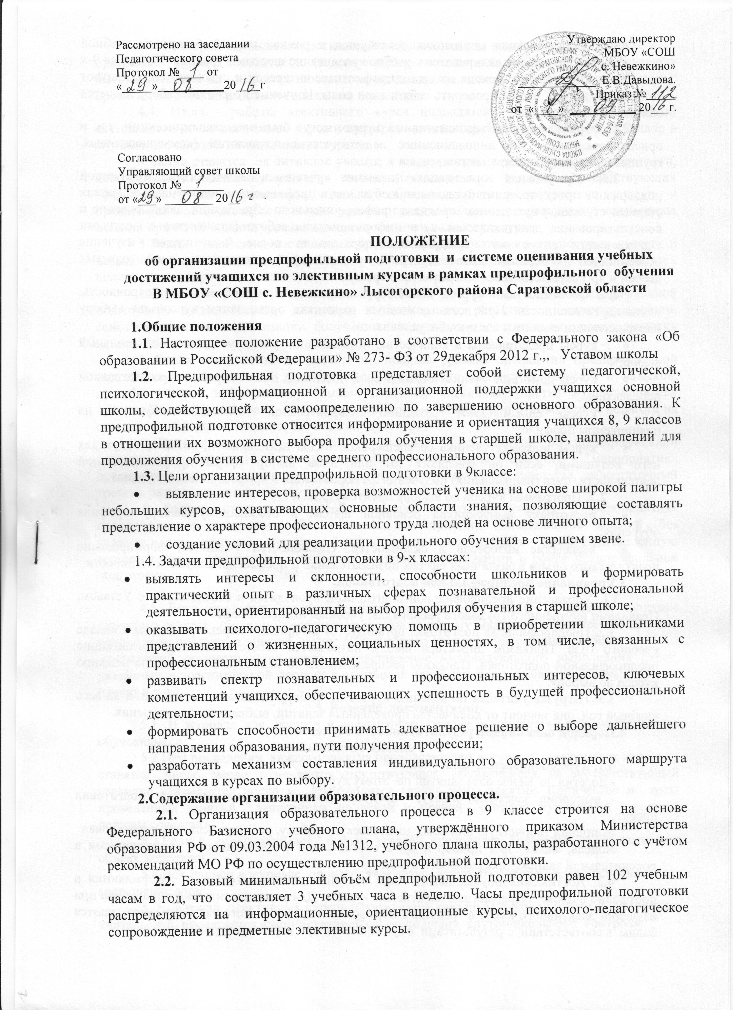
2.3. Предпрофильная подготовка реализуется в рамках полной 6-дневной учебной недели. Курсы по выбору включаются в учебное расписание шестыми уроками. Учащиеся 9-х классов самостоятельно, исходя из своих профильных интересов и склонностей, выбирают тот или иной курс, чтобы проверить себя и свои силы. Изучение курсов по выбору является обязательным.
2.4. Формы обучения на элективных курсах могут быть как академическими, так и ориентированными на инновационные педагогические технологии (коммуникативная, групповая, проектно - исследовательская и т. д.).
2.5. Профильная ориентация (оказание учащимся психолого-педагогической поддержки в проектировании продолжения обучения в профильных и непрофильных классах старшей ступени, учреждениях среднего профессионального образования, анкетирование и консультирование девятиклассников) и информационная работа (знакомство с местными учреждениями возможного продолжения образования после 9-го класса, изучение особенностей их образовательных программ, условий приёма, посещение дней открытых дверей и др.) осуществляется во внеучебное время.
2.6. Особенностями курсов по выбору являются: вариативность, краткосрочность, нестандартизованность. При всех возможных вариантах организации курсов по выбору инвариантными являются следующие условия:
- курсы представлены в количестве, позволяющем ученику осуществить реальный выбор;
- курсы помогают ученику оценить свой потенциал с точки зрения образовательной перспективы;
- курсы способствуют созданию положительной мотивации обучения на планируемом профиле;
- курсы знакомят ученика со спецификой видов деятельности, которые будут для него ведущими, если он совершит тот или иной выбор сферы профессиональной деятельности, пути (направления) получения им образования в профессиональной школе.
2.7. Программы курсов по выбору предусматривают:
- подготовку выпускников основной школы к осознанному выбору профиля обучения;
- выявление интересов и склонностей, способностей учащихся, формирование практического опыта в различных сферах познавательной и профессиональной деятельности.
3.Управление предпрофильной подготовкой.
3.1. Управление предпрофильной подготовкой проводится в соответствии с Уставом, Правилами внутреннего трудового распорядка, учебным планом школы.
3.2. Предпрофильная подготовка организуется по приказу директора школы с начала учебного года. Приказом директора школы назначается ответственный за организацию предпрофильной подготовки. Приказом распределяются обязанности и нагрузка по ведению курсов по выбору.
3.3. Нагрузка учителей по ведению курсов по выбору не является стабильной на весь учебный год, она зависит от количества проведённых занятий, выбранных для изучения.
4.Порядок оценивания результативности обучения.
Условия оценивания
4.1. Курс оценивается, если ученик:
- посетил не менее 65% занятий по этому курсу;
- выполнил зачетную работу, предусмотренную программой курса: подготовил проект,
выполнил творческую или исследовательскую работу, реферат, тест, сконструировал
модель, макет или прибор и др. в соответствии с требованиями, изложенными в пояснительной записке программного курса.
4.2. Достижения обучающегося при изучении элективного курса оформляются в портфолио в блоке «Предметные элективные курсы». Для учета достижений школьника при изучении элективного курса в рейтинге портфолио в графе «Итоговый балл» указываются баллы в соответствии с результатами обучающегося при изучении курса.
4.3. Критерии оценивания достижений устанавливаются в пояснительной записке к
программе курса и доводятся до сведения учеников на первом занятии. Достижения могут быть отмечены и на предметах соответствующего цикла, занесены в портфолио в разделы: проекты, творческие работы и социальная практика.
4.4. Итоги работы элективного курса подводятся по результатам учебной деятельности после окончания курса и проверки зачетной работы с выставлением баллов в журнале для занятий по элективным курсам:
4 балла ставится за активное участие в мероприятиях предпрофильной подготовки, положительную динамику развития личностных качеств и навыков, способствующих эффективному самоопределению, особые образовательные и творческие успехи в предпрофильной подготовке, высокий уровень самостоятельности в реализации полученных заданий при оптимальном уровне развития исполнительской культуры;
3 балла ставится за достаточный уровень сформированности личностных качеств и навыков, способствующих эффективному самоопределению, активное участие во всех школьных мероприятиях, реализуемых в рамках предпрофильной подготовки;
достаточные умения в использовании знаний, полученных в ходе предпрофильной подготовки, положительная динамика в личностном развитии и самоопределении, самостоятельность в реализации полученных заданий при достаточном уровне развития исполнительской культуры.
2 балла ставится за не достаточно полный уровень знаний по предпрофильной подготовке, не достаточный уровень сформированности личностных качеств и навыков, способствующих эффективному самоопределению, пассивное участие в мероприятиях предпрофильной подготовки, реализация полученных заданий под руководством педагога на среднем уровне развития исполнительской культуры.
1 балл ставится за недостаточно полный объем знаний по предпрофильной подготовке, пассивность / не участие (без уважительных причин) в мероприятиях предпрофильной подготовки, низкий уровень исполнительской культуры, недостаточный уровень развития умений и навыков самоопределения.
0 баллов ставится за необоснованный отказ от участия в мероприятиях предпрофильной подготовки (без уважительных причин), невыполнение заданий (без уважительных причин), незнание и неумение использовать профориентационную терминологию, отрицательную динамику в личностном развитии в сфере предпрофильной подготовки.

4.5. Если школьник по уважительной причине освобожден от занятий приказом директора школы (болезнь, спортивные соревнования, музыкальные конкурсы и др.) и в связи с этим пропустил занятия свыше 50% учебного времени, оценивание учебных
достижений осуществляется через представление индивидуального выполнения работ, указанных в пояснительной записке к программе (сообщение по изучаемым темам, реферат, проект и т.д.).
5. Ведение документации
5.1. В журнале для курсов в алфавитном порядке заполняется списочный состав обучающихся.
5.2.При проведении каждого занятия преподавателем в журнале элективных курсов
ставятся число, месяц, отмечаются отсутствующие обучающиеся, на соответствующей странице указывается число и производится запись темы занятия. Количество и даты проведенных занятий, записанных на левой и правой стороне журнальной страницы должны совпадать.
5.3.Если с обучающимися в часы занятий проводится экскурсия, то указывается объект экскурсии.
5.4.Все записи в журнале производятся четко, аккуратно; запрещается исправление и сокращение слов.
5. 5. Журнал элективных курсов оформляется классным руководителем и хранится в учительской, проверяется администрацией согласно плану внутришкольного контроля.

